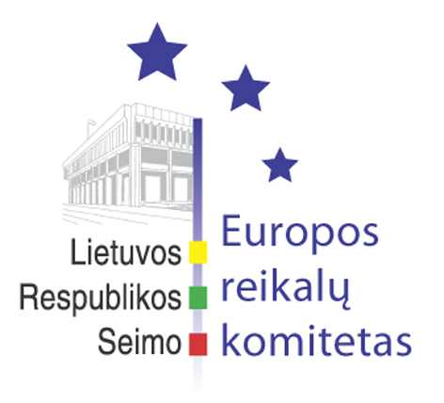
SEIMO Europos reikalų komiteto pranešimas žiniasklaidai
2012-06-26

Seimo Europos reikalų komitetas pritarė prisijungimui prie Sutarties dėl stabilumo, koordinavimo ir valdymo Ekonominėje ir pinigų sąjungoje.

2012 m. birželio 26 d. Seimo Europos reikalų komitetas svarstė ir pritarė prisijungimui prie Sutarties dėl stabilumo, koordinavimo ir valdymo Ekonominėje ir pinigų sąjungoje.

